Avance punto de venta

## Administración de perfiles

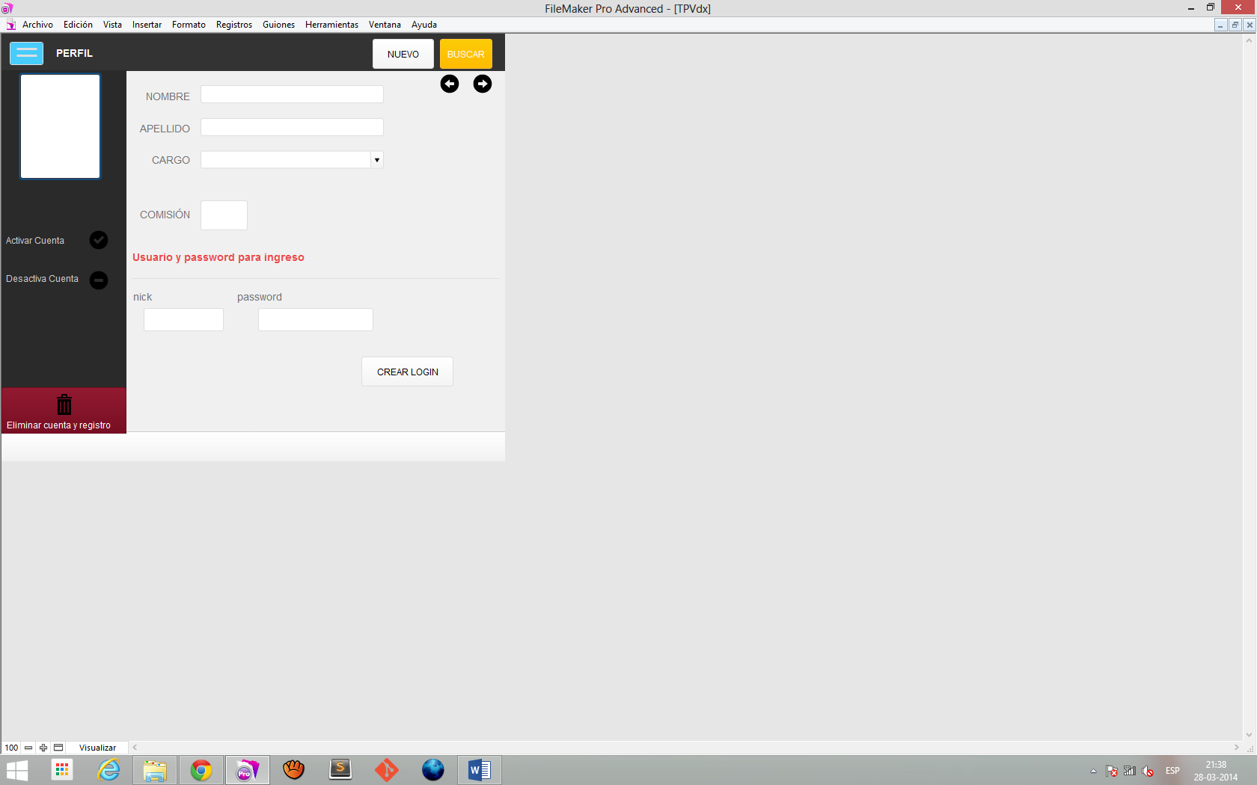1.- screen de creacion de usuarios

INGRESO DE COMICION SEGÚN VENDEDOR

Activar o desactivar cuenta:

Esto permite bloquear el login del usuario sin eliminarlo.

Puede ser útil cuando un vendedor está de vacaciones o re-asignado momentáneamente

Creación de login:

Crea el login del usuario tomando los permisos según el cargo.

Los permisos son predefinidos con anterioridad

Selección de cargos:

Se puede escoger entre Administrador y vendedor

## MANTENEDOR DATOS BASE

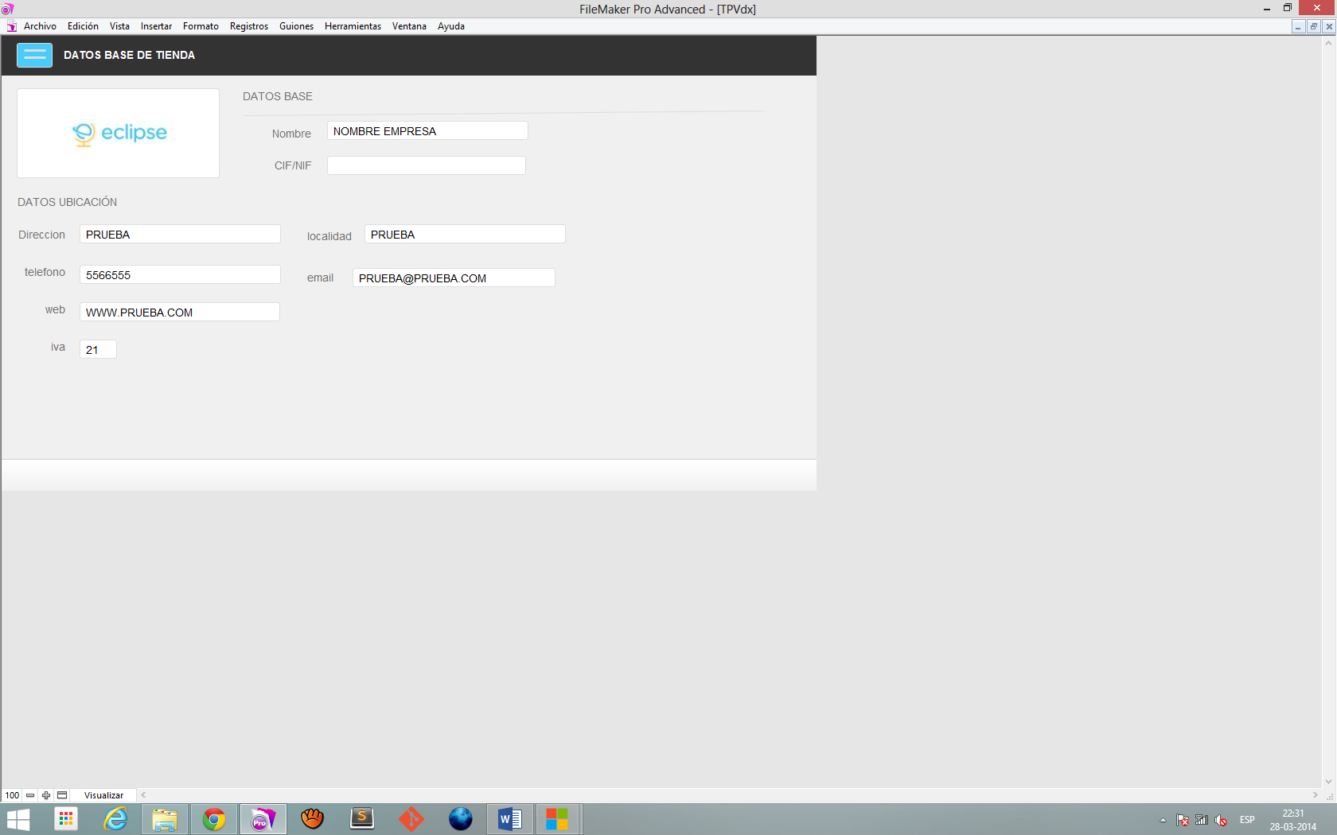

## CONTROL ARTICULOS

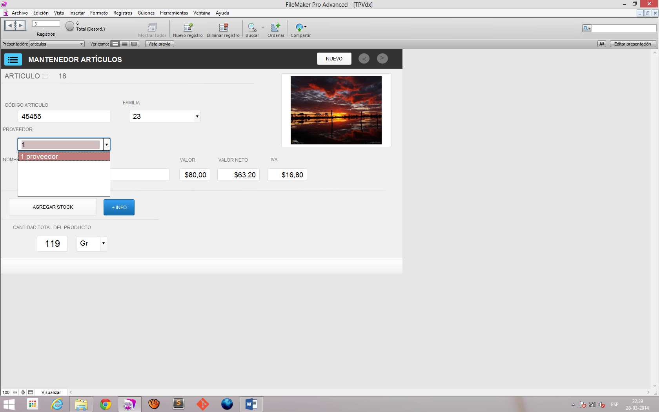

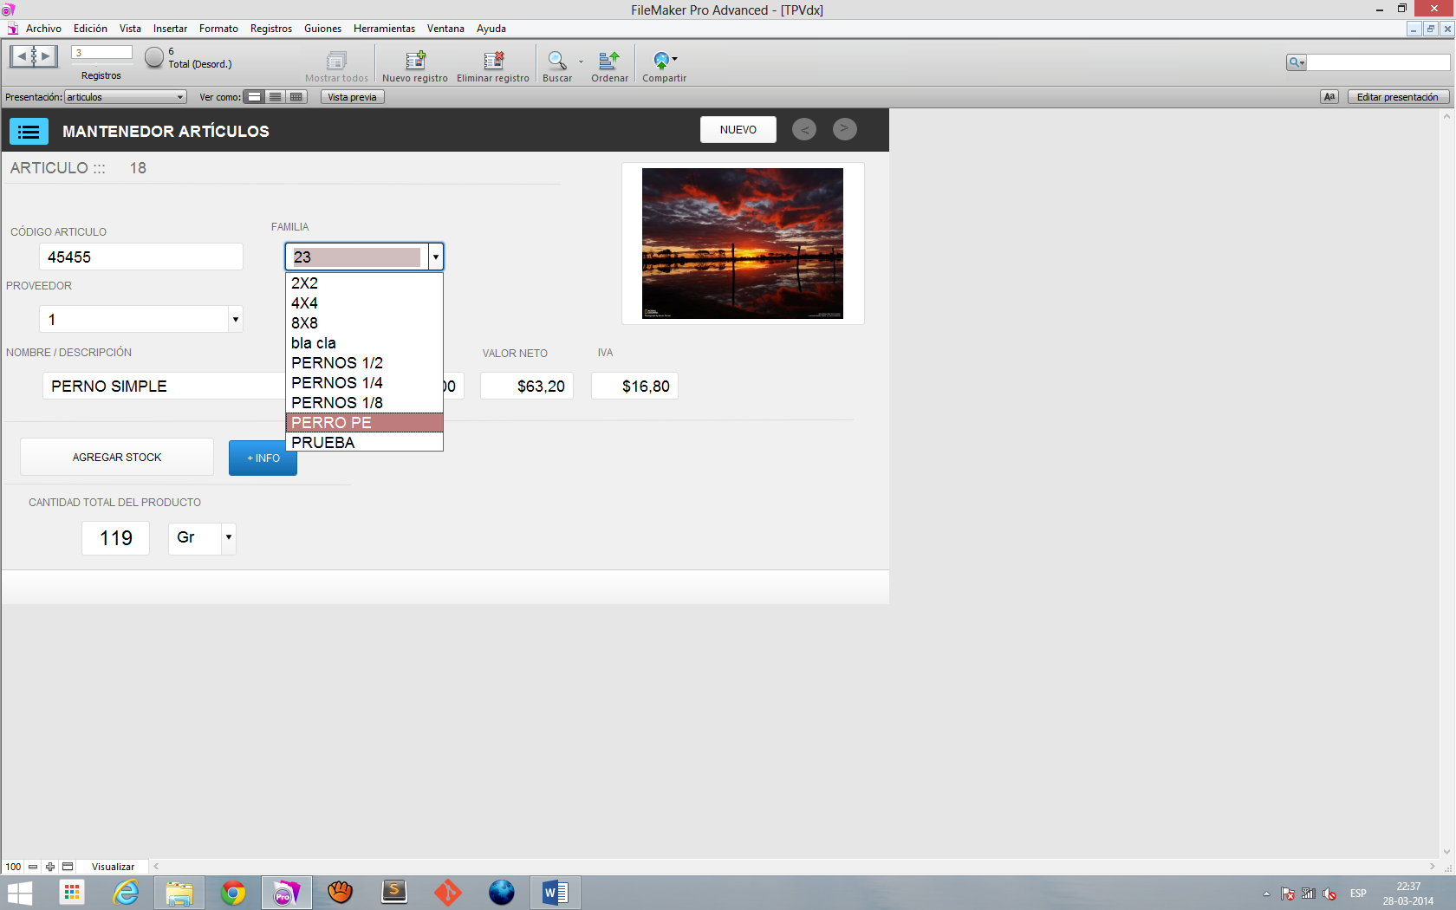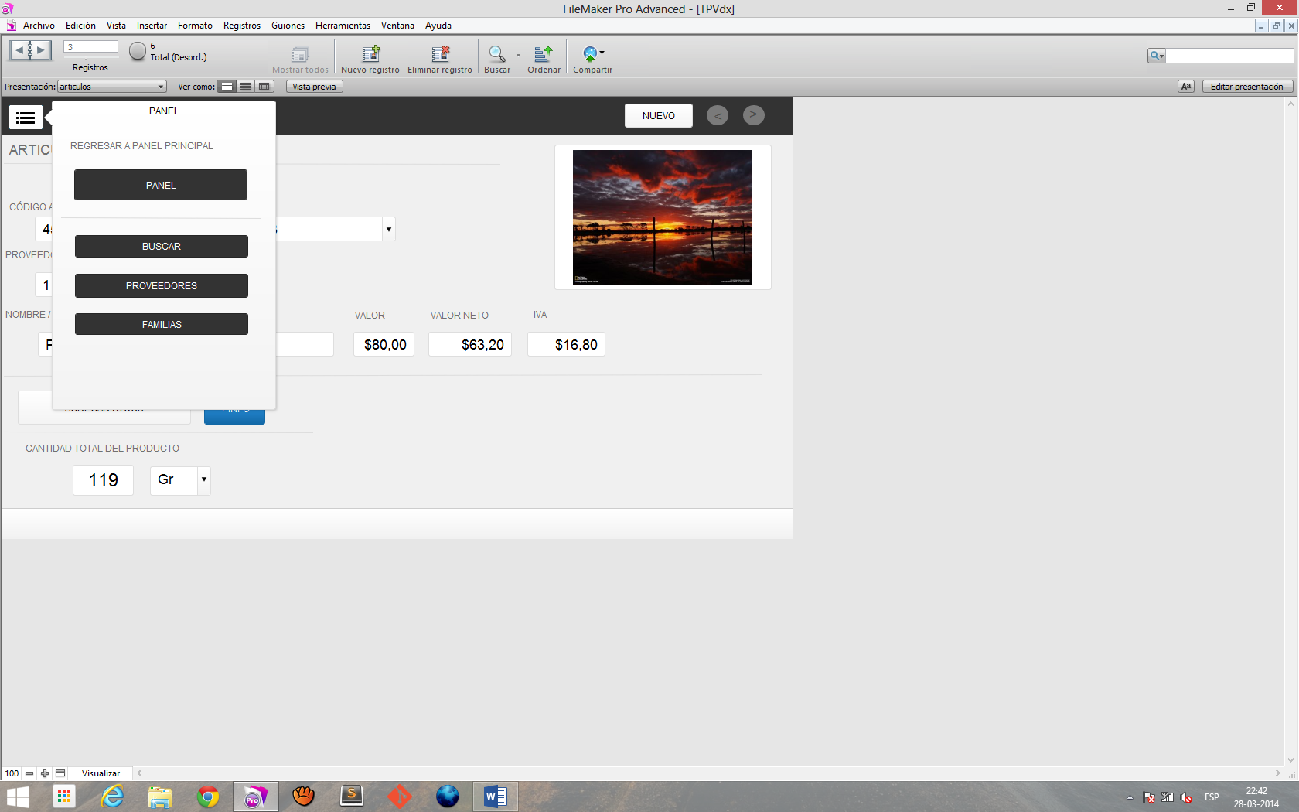

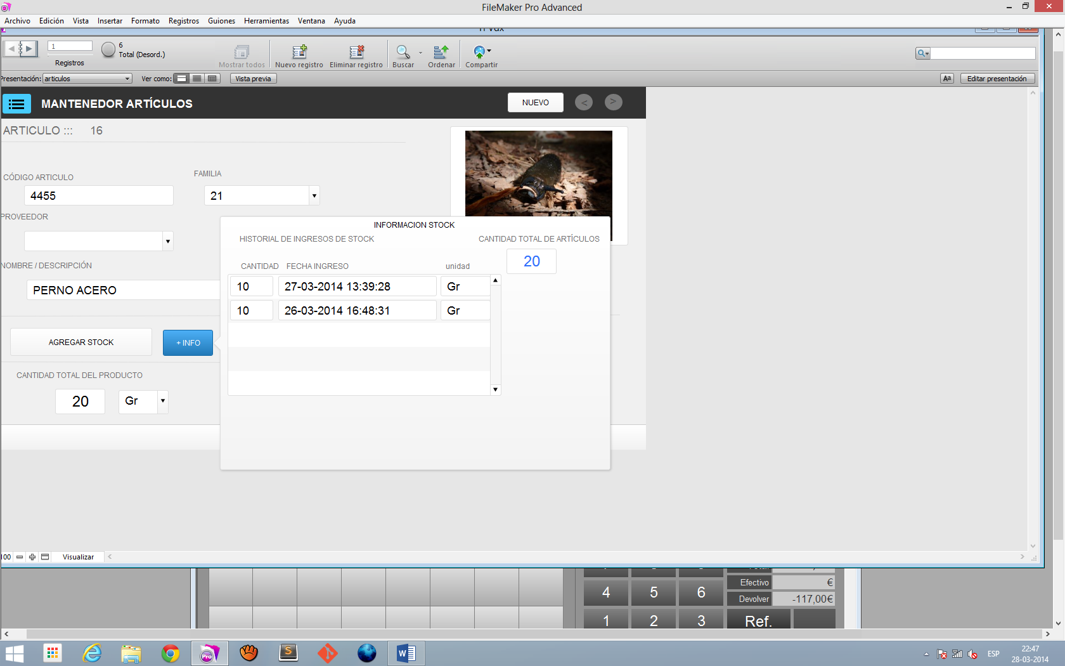

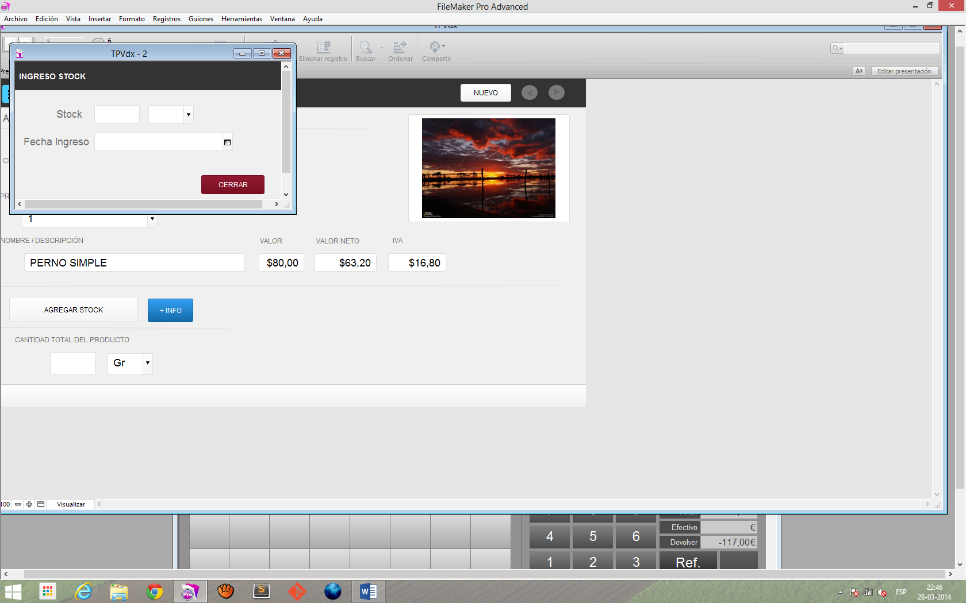

## MANTENEDOR FAMILIAS Y SUB-FAMILIAS - PROVEEDOR

